Recomendações para dimensionamento preliminar de canteiro de obras para a produção de pré-moldados de concreto armado

Recommendations for preliminary construction site sizing to produce reinforced concrete precast

Luiz Velloso Andrade Junior,ª* Cláudio Vicente Mitidieri Filho,^{b} Olga Satomi Yoshida^{c}

ª Mestrado profissional em Habitação: Planejamento e Tecnologia pelo Instituto de Pesquisas Tecnológicas do Estado de São Paulo S.A., São Paulo-SP, Brasil.
^{b} Mestrado profissional em Habitação: Planejamento e Tecnologia pelo Centro Tecnológico do Ambiente Construído do Instituto de Pesquisas Tecnológicas do Estado de São Paulo S.A., São Paulo-SP, Brasil.
^{c} Mestrado profissional em Habitação: Planejamento e Tecnologia pelo Centro de Metrologia Mecânica do Instituto de Pesquisas Tecnológicas do Estado de São Paulo S.A., São Paulo-SP, Brasil.

*vellenge@bighost.com.br
________________________________________________________________________

Resumo
O artigo tem como objetivo apresentar os resultados de uma pesquisa que visa estabelecer recomendações para dimensionamento preliminar de canteiros de obras para sistemas construtivos em pré-moldados de concreto armado para a construção de edifícações de shopping centers e industriais. Os aspectos da pesquisa relacionados à implantação, planejamento e leiaute são considerados para a produção de elementos pré-moldados de concreto armado no canteiro de obras, como pilares, vigas, lajes maciças e painéis de fechamento lateral. Como método de pesquisa, adotou-se a pesquisa construtiva denominada Constructive Research ou Design Science Research (DSR), como sendo uma das mais apropriadas metodologias para orientar a condução de pesquisas científicas em tecnologia, em uma abordagem que alia a relevância da aplicação prática com o rigor científico, ou seja, trata da proposição para resolução de uma questão concreta de ordem prática, baseada em resultados, que oferece diretrizes especificas para avaliação e interação em projetos de pesquisa. Após coletar as informações necessárias, os dados são descritos e agrupados para análise do conteúdo, tendo com o resultado final vários indicadores para o dimensionamento preliminar de canteiro de obras para produção de pré moldados de concreto armado. Os objetivos para esta dissertação foram alcançados, pois as equações de predições de áreas do canteiro de obras desenvolvidas se mostraram bastante eficazes, para dimensionar as áreas para a produção de elementos pré-moldados de concreto armado.
Palavras-chave: canteiros de obras; sistemas construtivos; processos construtivos; pré-moldados de concreto armado; dimensionamento preliminar.

Abstract
The article aims to present the results of a research that aims to establish recommendations for preliminary design of construction sites for reinforced concrete precast construction systems for the construction of shopping mall and industrial buildings. Research aspects related to the implementation, planning and layout are considered to produce precast reinforced concrete elements at the construction site, such as pillars, beams, massive slabs and side closing panels. As a research method, constructive research called Constructive Research or Design Science Research (DSR) was adopted as one of the most appropriate methodologies to guide the conduct of scientific research in technology, in an approach that combines the relevance of practical application with Scientific rigor, that is, it deals with the proposition to solve a concrete, practical, results-based question that offers specific guidelines for evaluation and interaction in research projects. After collecting the necessary information, the data are described and grouped for content analysis, with the final result having several indicators for the preliminary design of the construction site for the production of precast reinforced concrete. The objectives for this dissertation were achieved, since the predictions equations of developed site areas proved to be very effective, to dimension the areas to produce precast reinforced concrete elements.
Keywords: construction sites; building systems; construction processes; precast reinforced concrete; preliminary sizing.

1 Introdução
O artigo visa estabelecer recomendações para dimensionamento preliminar de canteiros de obras voltados à produção de elementos pré-moldados de concreto armado, para se obter indicadores de áreas para o projeto de dimensionamento do canteiro de obras, considerando os espaços necessários para movimentação de caminhões tipo betoneira; estocagem e armazenamento de materiais e elementos acabados; pistas de produção, acessos, vias de circulação, central de fôrmas, de armação e de concreto, etc. Trata-se da produção de pré-moldados de concreto armado, para construção de edificações de shoppings centers e industriais. no mesmo canteiro da edificação a ser construída.
O autor tem experiência e vivência profissional no gerenciamento em implantação de leiaute para produção de elementos pré-moldados de concreto armado em canteiro, em edificações de médio e grande porte, pelo que recomenda a necessidade de estudo detalhado do planejamento e a logística em sua implantação e para o desenvolvimento dos processos de produção; com o conhecimento pleno de todas as condições locais existentes do canteiro de obras; do projeto estrutural executivo dos elementos pré-moldados; do prazo total de produção; e do prazo total de construção do empreendimento. Segundo EL DEBS (2017) a produção dos elementos pré-moldados de concreto armado compreende as atividades de execução compreendendo: preparação de forma e armadura; adensamento e cura do concreto; desenformas; transporte interno; acabamentos; e armazenamento. FERREIRA; FRANCO (1998) define que o projeto do canteiro é um dos principais instrumentos para o planejamento e organização da logística do canteiro. “Responsável pela definição do tamanho, forma e localização das áreas de trabalho, fixas e temporárias e das vias de circulação necessárias ao desenvolvimento das operações de apoio e execução, oferecendo condições de segurança, saúde e motivação aos trabalhadores e execução racionalizada dos serviços”.
Neste artigo são relacionados às áreas para à implantação do canteiro de obras, para atender o planejamento da produção, às instalações necessárias, os equipamentos e à segurança e saúde no trabalho. Trata-se da produção no mesmo canteiro da edificação a ser construída. A Norma Regulamentadora NR-18, MINISTÉRIO DO TRABALHO E EMPREGO (2015) define que a “área de trabalho é fixa e temporária, onde se desenvolvem operações de apoio e execução de uma obra”, tem como objetivo principal o estabelecimento de procedimentos que garantam a segurança dos trabalhadores da indústria da construção, em todas as fases do processo construtivo. A NB -1367 - ABNT NBR 12284:1991 define que o canteiro de obras é o conjunto de “áreas destinadas à execução e apoio dos trabalhos da indústria da construção, dividindo-se em áreas operacionais e áreas de vivência”, sendo: vestiário, alojamento, refeitório, cozinha, lavanderia, área de lazer e ambulatório. As áreas de apoio (almoxarifado, escritórios, guarita ou portaria) compreendem aquelas instalações que desempenham funções de apoio à produção.
2 Método de pesquisa
Como método de pesquisa, dotou-se a pesquisa construtiva denominada Constructive Research ou Design Science Research (DSR), como sendo uma das mais apropriadas metodologias para orientar a condução de pesquisas cientificas em tecnologia, gestão do conhecimento, em uma abordagem que alia a relevância da aplicação prática com o rigor científico, ou seja, trata da proposição para resolução de uma questão concreta de ordem prática, baseada em resultados que oferece diretrizes especificas para avaliação e interação em projetos de pesquisa. Tem abordagem metodológica que possibilita a realização de pesquisas cientificas atrelada ao desenvolvimento de artefatos, com o objetivo de resolver um problema prático num contexto específico e gerar novo conhecimento específico.
Consiste em uma pesquisa desenvolvida por intermédio de visitas técnicas a canteiros de obras, entrevistas com profissionais especialistas, para obtenção das informações e dados necessários para o desenvolvimento da pesquisa. Foram realizadas 04 (quatro) visitas técnicas, em canteiros de obras com produção de elementos pré-moldados de concreto armado em locais diferentes e 06 (seis) entrevistas com profissionais especialistas de grande experiência, com conhecimentos em sistemas construtivos em pré-moldados de concreto armado em canteiro. Foram obtidos dados de 11 (onze) canteiros, sendo 06 (seis) para edificações industriais e 05 (cinco) para edificações de shopping centers. A coleta de dados foi feita durante a pesquisa de campo, ou seja, nas visitas técnicas e nas entrevistas semiestruturadas.

3 Resultados e análises
Com os dados obtidos na pesquisa de campo, pelas visitas técnicas e nas entrevistas, e pelos dados obtidos nos projetos estruturais, verificou-se a capacidade preditiva dos parâmetros construtivos para dimensionar as áreas de leiaute de canteiros para a produção de elementos pré-moldados de concreto armado, considerando os parâmetros de entradas e saídas, combinando com métodos estatísticos (ajuste de equações por método dos mínimos quadrados ordinários), e a vivência do autor, para definir o método de trabalho para obter dados de interesse para definição de indicadores, por intermédio de equações ajustadas, entre os parâmetros apresentados. A Tabela 1, apresenta os dados obtidos, com relação a edificações de shopping centers e industriais, para definição de indicadores.

Tabela 1 – Dados Obtidos Casos Edificações Shopping Centers (SHC) e Industriais (IND)
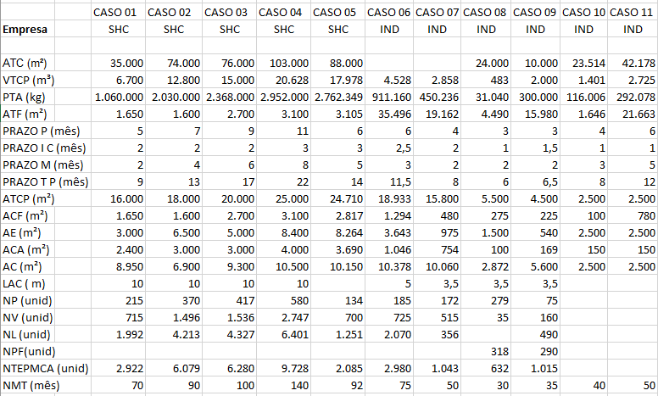
Fonte: Elaborado pelos autores.
Observações:
ATC (m²) – Área total da construção
VTCP (m³) – Volume total de concreto pré-moldado
PTA (kg) – Peso total das armaduras
PRAZO I C (mês) – Prazo de implantação do canteiro
ATCP (mês) – Área total do canteiro de produção
ACF (mês) – Área central de fôrmas
AE (m²) – Área de estocagem
ACA (m²) – Área central de armação
AC (m) – Área de circulação
LAC (m) – Largura da área de circulação
NMT (mês) – Número médio de trabalhadores
Com os dados obtidos na pesquisa de campo, conforme a Tabela 1, e os parâmetros físicos dos projetos estruturais, foram feitas análises estatísticas de potenciais preditores de correlações entre os parâmetros de entradas e saídas, combinando com métodos estatísticos e a experiência profissional do autor, para definição de indicadores, por intermédio de equações ajustadas, entre os parâmetros apresentados, segundo MONTGOMERY; PECK; VINING (2012). Para a análise dos resultados foram analisados para todos os parâmetros de saídas, tais como: ATCP – Área Total do Canteiro de Obras; ACF – Área Central de Fôrmas; AE – Área de Estoques ou Armazenagem de Elementos Acabados; AC – Área de Circulação; LAC – Largura da Área de Circulação; e NMT – Número Médio de Trabalhadores na Produção. Os demais itens, mencionados na Tabela 1, foram considerados como parâmetros de entrada. Para análise dos resultados, foi considerado como padrão de correlações, valores R² ou R²_{pred} acima de 70%, para que os parâmetros de entrada cumpram o papel de preditores das áreas de leiaute em relações lineares, conforme os indicadores de qualidade do ajuste dos modelos, que são quantificados por S, R² e R²_{pred} sendo:- S é medido na unidade do parâmetro ajustado de saída e representa quanto o modelo proposto está errando em relação aos parâmetros nos 11 casos.- R² quanto mais alto o valor de R² melhor a qualidade da previsão de áreas para os parâmetros de entrada medidos na amostra analisada.- R²pred quanto maior o valor de R²pred melhor a qualidade da previsão de áreas de leiaute para valores nos parâmetros de entrada não medidos na amostra analisada. Modelos que têm valores de R²pred mais elevado têm melhor capacidade preditiva.
A análise de regressão foi adotada para desenvolver ferramentas preditoras de áreas para leiaute de canteiro de obras para a produção de elementos pré-moldados em concreto armado no próprio local de construção do empreendimento. Tais ferramentas consistem num conjunto de equações que, a partir de dados reais de áreas em canteiros, produzem estimativas de parâmetros de áreas para o dimensionamento preliminar de canteiro de obras para a produção dos pré-moldados de concreto armado.
O termo análise de regressão conforme Montgomery et al (2012) consiste num conjunto de técnicas estatísticas que irá modelar, com equações, as relações entre os parâmetros de áreas para predizer uma grandeza dependente (variável de saída da equação) a partir de outras grandezas independentes (preditoras ou variável de entrada da equação).
Dentre as várias equações ajustadas encontradas, podem ser consideradas as equações ajustadas, com R² ou R²pred > 70 %:
ATCP (m²) = 1009 + 0,3416*ATC (m²) – 0,000001*ATC(m²)*ATC (m²)
ACF (m²) = 207,1 + 0,000960*PTA (kg)
AE (m²) = 670,6 + 0,3831*VTCP (m³)
ACA (m²) = - 178 + 0,3423*VTCP (m³) – 0,000007*VTCP (m³)*VTCP (m³)
AC (m²) = - 7967 + 12797*PRAZO I C (mês) – 2224*PRAZO I C (mês)*PRAZO I C(mês)
LAC (m) = 1,939 + 0,001080*VTCP (m³) – 0,000000* VTCP (m³)*VTCP (m³)
NMTP (unid) = 16,28 + 0,001052*ATC (m²)
Os indicadores encontrados são necessários para o dimensionamento preliminar das áreas do leiaute do canteiro de obras, para a definição de áreas da: central de formas; central de armação; central de concreto, central de pré-moldados; áreas de estoques e armazenamento de elementos acabados; vias de circulação e acessos; áreas de vivência e apoio, e número médio de trabalhadores na produção por mês.
Como exemplo, segue um estudo comparativo das equações preditoras no estudo de caso de uma edificação industrial específica, considerando (áreas reais de implantação no canteiro) X (áreas calculadas conforme as equações ajustadas), conforme a Tabela 2. Apresenta-se também os valores das áreas quanto às margens de segurança encontradas, ou seja, os valores de áreas mínimas e máximas obtidas, em função dos resultados das correlações ajustadas e do gráfico de linha ajustada.
Tabela 2 – Exemplo de Estudo Comparativo de Áreas para Leiaute Edificação Industrial
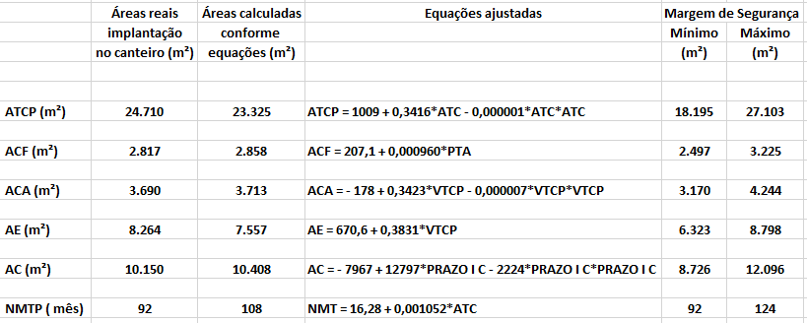
Fonte: Elaborado pelos autores.

Segue outro exemplo, de uma aplicação das equações preditoras, para o dimensionamento preliminar de áreas necessárias para implantação de um leiaute de canteiro de obras, aplicados em um projeto estrutural executivo específico, para produção de elementos pré-moldados de concreto armado em canteiro, em uma edificação industrial, considerando inicialmente, as informações técnicas fornecidas pelos projetos estruturais executivos (parâmetros de entrada), sendo:
1 – Área Total de Construção = 11.508 m²
2 - Prazo Total de Produção = 6 meses
3 - Prazo de Produção = 3 meses
4- Prazo de Implantação do Canteiro = 1 mês
5- Número de pilares = 78 unidades
6- Número de vigas = 136 unidades
7- Número de painéis de fechamento = 245 unidades
8- Número total de elementos pré-moldados = 459 unidades
9 – Volume de concreto dos pilares = 240,69 m³
10 – Volume de concreto das vigas = 320,90 m³
11- Volume de concreto dos painéis de fechamento = 548,71 m³
12 – Volume total de concreto dos elementos pré-moldados = 1.110,30 m³
13 – Peso total das armaduras = 154.110 kg
Com a aplicação das equações preditoras, e com as informações técnicas fornecidas nos projetos, calcula-se as áreas ATCP, ACF, AE, ACA, AC, LAC e NMTP, conforme resultados apresentados no Anexo A.
No cálculo das ATCP – Área Total do Canteiro de Produção, não estão contempladas as áreas necessárias para apoio e áreas de vivência, tais como as áreas de escritórios administrativos e engenharia, refeitórios, vestiários, sanitários, almoxarifado, ambulatório e portarias.
Com o resultado obtido do NMTP – Número Médio de Trabalhadores na Produção por mês, dimensiona-se as áreas de apoio e áreas de vivência no canteiro de obras, tais como: as áreas de escritórios da administração; escritórios de engenharia; refeitórios; sanitários; vestiários; almoxarifado; e portaria, conforme abaixo:
- Escritórios da administração – área mínima 9,00 m² - parâmetro para definição – número de trabalhadores da área administrativa;
- Escritórios de engenharia – área mínima 25,00 m² - parâmetro para definição – número de trabalhadores na área técnica;
- Refeitório – área mínima 23,20 m² - parâmetro para definição – 0,80 m² X número de trabalhadores na produção;
- Vestiário – área mínima 29,00 m² - parâmetro para definição – m² X número de trabalhadores na produção;
- Sanitários – área mínima 43,50 m² - 1,50 m² X número de trabalhadores na produção;
- Almoxarifado – área mínima 160,00 m² - 0,014 X para cada m² de área da construção;
- Portaria – área mínima 16,00 m² - m² X número de vigia
Anexo A – Exemplo de Leiaute de Canteiro de Obras com Aplicação das Equações Preditoras– Edificação Industrial
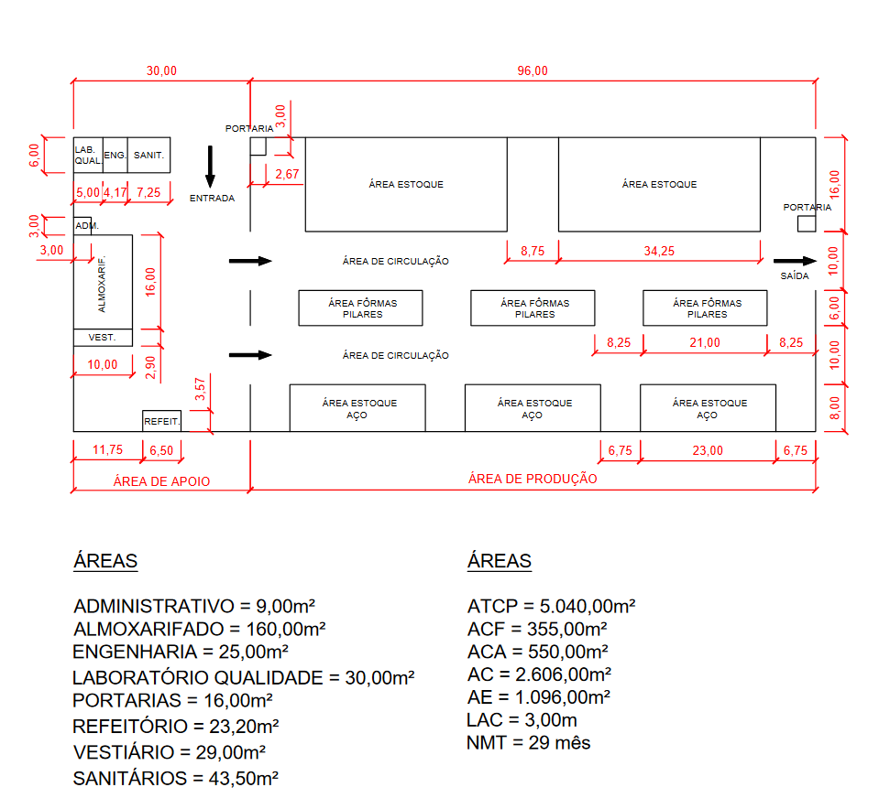
Fonte: Autor, 2018

4 Recomendações
Para se estabelecer as recomendações para o dimensionamento preliminar de canteiro de obras para a produção de elementos pré-moldados de concreto armado, para construção de edificações, com base em indicadores ou parâmetros práticos resultantes de dados de canteiros reais, recomenda-se, que a partir dos dados de entrada, como área total da construção da edificação, volume total de concreto, peso total de armaduras, área total de fôrmas, prazo de produção, prazo de implantação do canteiro, prazo de montagem, prazo total de produção, por intermédio de uma ferramenta preditiva, foram encontrados várias correlações, pelas equações ajustadas, onde resultam os dados de saída para definição de: áreas total do canteiro de produção, área da central de formas, área de estocagem, áreas da central de armação, área de circulação, largura de circulação, e número médio de trabalhadores na produção por mês.
Recomenda-se que as fórmulas resultantes das equações ajustadas sejam utilizadas para o dimensionamento preliminar de áreas para o leiaute de canteiro de obras para produção de elementos pré-moldados em concreto armado, em edificações de shopping centers e industriais, sendo:
ATCP (m²) = 1009 + 0,3416*ATC (m²) – 0,000001*ATC(m²)*ATC (m²)
ACF (m²) = 207,1 + 0,000960*PTA (kg)
AE (m²) = 670,6 + 0,3831*VTCP (m³)
ACA (m²) = - 178 + 0,3423*VTCP (m³) – 0,000007*VTCP(m³)*VTCP (m³)
AC (m²) = - 7967 + 12797*PRAZO I C (mês) – 2224*PRAZO I C (mês)* PRAZO*I C(mês)
LAC (m) = 1,939 + 0,001080*VTCP (m³) – 0,000000* VTCP(m³)*VTCP (m³)
NMTP (unid) = 16,28 + 0,001052*ATC (m²)
Para que se possa utilizar as equações preditoras, devem ser respeitadas as considerações de faixas e limites, como ferramentas de apoio para o dimensionamento preliminar do leiaute do canteiro de obras, conforme os parâmetros mencionados nas Tabelas 3 e 4, que delimita o universo de análise quantitativa e recomendações para sua utilização.
A seguir, são apresentadas ilustrações de edificações de shopping centers e industriais, com elementos pré-moldados de concreto armado em canteiro, conforme Fotografia 1 e 2.

Tabela 3 - Considerações de Faixas e Limites em Edificações Shopping Centers
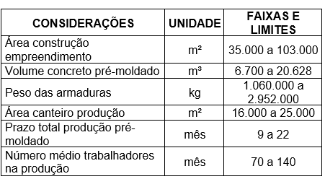
Fonte: Elaborado pelos autores.
Fotografia 1 – Edificações de Shopping Centers em Pré-moldados de Concreto Armado em Canteiro
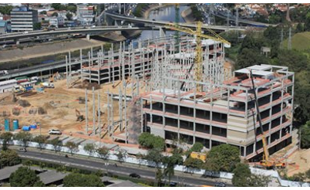
Fonte: Concrebem, 2012
Tabela 4 - Considerações de Faixas e Limites em Edificações Industriais
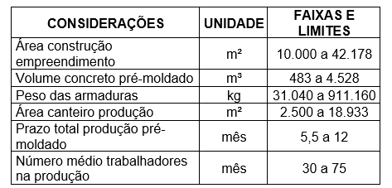
Fonte: Elaborado pelos autores.
Fotografia 2 – Edificações Industriais em Pré-moldados de Concreto Armado em Canteiro
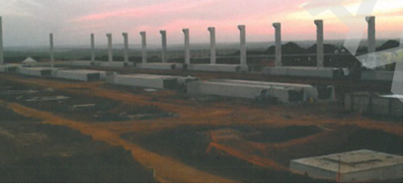
Fonte: Engepré, 2012
Dentre as principais correlações encontradas podem se considerar: a) com os dados da área total da construção da edificação, obtidos pelos projetos executivos, calcula-se a área necessária total do canteiro de produção dos elementos pré-moldados de concreto armado, bem como, o número médio de trabalhadores por mês, necessários para a produção dos elementos pré-moldados de concreto armado; b) com os dados do volume total do concreto pré-moldado, obtidos pelos projetos executivos, calcula-se a área necessária de estocagem e armazenamento dos elementos pré-moldados de concreto armado, bem como a área necessária para a implantação da central de armação, e a largura da área de circulação; c) com os dados do peso total das armaduras, obtidos pelos projetos executivos, calcula-se a área necessária para a central de fôrmas; d) com os dados do prazo de implantação necessário do canteiro, em função do cronograma da edificação, calcula-se a área de circulação, para circulação de trabalhadores, veículos, caminhões, e equipamentos, necessários para a produção dos elementos pré-moldados de concreto armado.
Com a obtenção do NMTP – número médio de trabalhadores para produção dos elementos pré-moldados de concreto armado, dimensiona-se as áreas de apoio à produção, como áreas de estoque de materiais e almoxarifado; os equipamentos necessários como caminhão tipo betoneira, caminhão tipo munck, pórticos rolantes ou gruas, para transporte vertical; e a área de apoio técnico e administrativo, para execução das atividades de gerenciamento do canteiro de obras. Conforme a NR 18 e NB 1367 – ABNT NBR 12284:1991 — Áreas de vivência, calcula-se as áreas mínimas para: recepção e guarita, escritório administrativo, escritório de engenharia, refeitórios, sanitários, vestiários, almoxarifado de ferramentas, almoxarifado de empreiteiro, laboratório de controle tecnológico, vias de circulação para caminhões tipo betoneira e aços, e vias de circulação para os trabalhadores. Com as áreas mínimas definidas, em função da área disponível no canteiro de obras, define-se o leiaute do canteiro de obras, para posterior implantação.
Usualmente, como a construção das edificações dos empreendimentos demandam prazos de curta duração, as mobilizações nos canteiros de obras devem ser agilizadas, obedecendo à critérios e procedimentos técnicos de produtividade e qualidade, sendo diretamente ligados a melhor condição de implantação do leiaute para as áreas de produção dos elementos pré-moldados de concreto armado.
Recomenda-se que antes de iniciar a execução dos serviços de implantação de leiaute do canteiro de obras, devem ser realizados alguns estudos e análises preliminares, considerando:
- Estudo dos acessos provisórios: necessidade de execução de serviços de infraestrutura, (terraplenagem, drenagem, pavimentação) para permitir acessos de veículos, caminhões, equipamentos; para garantir acessos de carga e descarga de materiais, estocagem e armazenamento de elementos pré-moldados de concreto armado, transporte de trabalhadores.
- Estudo de reconhecimento da área: estudar o terreno através de sondagens, para reconhecimento do solo local, para implantação das áreas de leiaute de produção.
- Estudo topográfico das áreas: analisar dimensões previstas conforme projetos e levantamento cadastral, relativos à construção a ser edificada para que não ocorra, interferência com o canteiro de obras.
- Estudo com as concessionárias: analisar existência de água, esgoto, telefone e energia elétrica, para instalação do canteiro de obras.
- Estudo com licenças de construção: verificar necessidade de emissão de licenças ou alvarás, para início da construção do canteiro de obras. Adequar o canteiro às restrições legais.
Recomenda-se também a necessidade de uma maior padronização nas tipologias dos elementos pré-moldados de concreto armado, para se o obter uma maior agilidade nos processos de produção e qualidade nos elementos pré-moldados de concreto armado.
Recomenda-se considerar no planejamento um estudo de flexibilidade na implantação do leiaute no canteiro de obras, pois deve ser analisada, as possíveis mudanças futuras se necessárias, em função de alterações de projetos e cronogramas do empreendimento.

5 Conclusões
O problema tratado neste artigo surgiu da falta de recomendações na literatura para o dimensionamento preliminar de áreas de trabalho de canteiros de obras voltadas à produção de elementos pré-moldados de concreto armado. O objetivo desta dissertação foi, primeiramente, tecer recomendações importantes para o dimensionamento preliminar das áreas de canteiro de obras, e, segundo, desenvolver e avaliar uma ferramenta preditiva das áreas de trabalho, mais especificamente, um conjunto de equações de predição das áreas necessárias em canteiro para a produção dos elementos pré-moldados de concreto armado, em função de dados iniciais mencionados nos projetos executivos. A ferramenta preditiva consistiria em elemento fundamental na ação de dimensionamento preliminar para as áreas do canteiro de obras.
Os objetivos foram alcançados, pois as equações de predições das áreas nos canteiros de obras desenvolvidas se mostraram bastante eficazes, conforme demonstrado anteriormente e a proximidade dos valores preditos de áreas com as áreas reais praticadas em caso real da experiência do autor. Reforça-se aqui que o contexto é de dimensionar áreas para implantar a produção de elementos pré-moldados de concreto armado, como pilares, vigas, lajes maciças e painéis de fechamento lateral, em canteiros de obras para edificações industriais e shopping centers.
Até o momento não se encontrou referências na literatura citando equações de predição de áreas como estas desenvolvidas neste artigo. Conclui-se que os resultados desta pesquisa sumarizados nas equações de predição dão contribuição técnica original e útil no problema de dimensionamento de áreas no canteiro de obras para a produção de elementos pré-moldados de concreto armado.
Os resultados encontrados para estas equações preditivas foram obtidos com a participação de n = 11 edificações, como estudo quantitativo recomenda-se mais dados de campo e mais visitas técnicas para obtenção de maior significância estatística dos resultados. A aplicabilidade de método desenvolvido neste artigo, é limitada pela baixa representatividade das tipologias shopping centers e indústrias, o que impactou diretamente na margem de erro das estimativas das áreas nos canteiros. Desta forma uma sugestão de investigação futura é aumentar a representatividade destas tipologias, o que deverá conduzir a diminuição das margens de erros das áreas estimadas, já que foi comprovada a alta capacidade preditiva dos parâmetros considerados.

6 Referências
ABNT - ASSOCIAÇÃO BRASILEIRA DE NORMAS TÉCNICAS. NBR 12284: Área de Vivência em Canteiros de Obras. Rio de Janeiro, 1991.

BRASIL, MINISTÉRIO DO TRABALHO E EMPREGO, NR-18, Norma Regulamentadora, Condições e Meio Ambiente de Trabalho na Indústria da Construção, Brasília, 2015.

EL DEBS, M. K. Concreto Pré-moldado: Fundamentos e Aplicações. Escola Engenharia São Carlos, Universidade de São Paulo, São Carlos, 2017. 456 p.

FERREIRA, E. A. M.; FRANCO, L. S. Metodologia para Elaboração do Projeto do Canteiro de Obras de Edifícios. Boletim Técnico da Escola Politécnica da USP, São Paulo, n. BT/PCC/210, 1998. 20p.

MONTGOMERY, D. C.; PECK, E. A.; VINING, G. G. Introduction to Linear Regression Analysis. 5th Edition, 2012. 672 p.

